Богданов Дмитрий Григорьевич
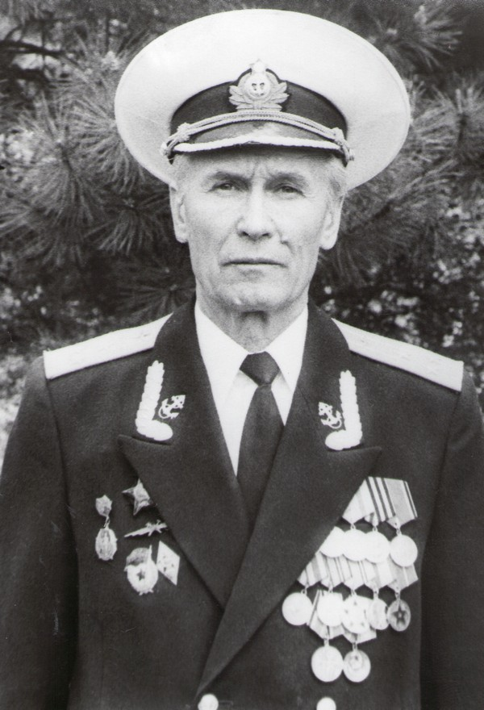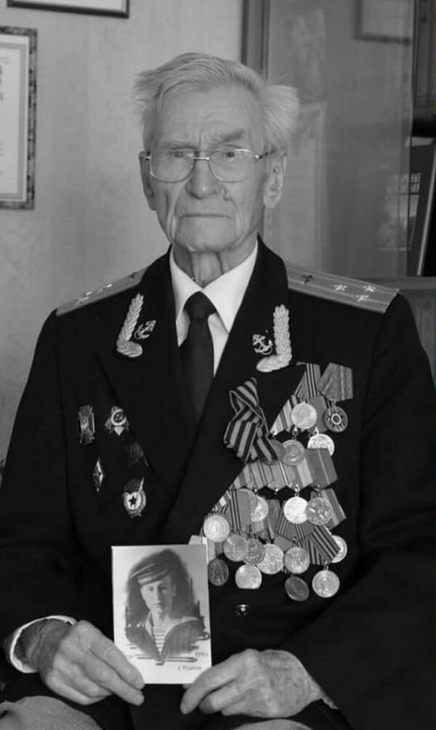
Родился 20 июня 1922-го года в поселке Матвеев-Курган Ростовской области, расположенном на берегу Миус-реки.
Поступил в Молотовское военно-морское авиационно-техническое училище имени Вячеслава Михайловича Молотова, расположенное на Урале. Когда 22 июня 1941-го года началась Великая Отечественная война, трехгодичное обучение сократили до года и в ноябре 1941-говы пустили с присвоением воинского звания «младший лейтенант» и военной специальности «механик по вооружению».
Всю зиму ремонтировал самолеты до марта 1942-го года, восстанавливали их, чтобы по весне, когда начнутся активные боевые действия, они смогли взлететь навстречу с немецкими пилотами, после чего меня забрали в отдел боепитания.
В январе 1943-го года был послан на курсы пиротехников в поселок Сафоново Мурманской области, где готовили специалистов по уничтожению невзорвавшихся боеприпасов. После трех месяцев напряженной учебы в марте присвоили звание «младший техник–лейтенант». По возвращении на аэродром стал работать как в боепитании, так и стал единственным на всю базу специалистом по уничтожению невзорвавшихся авиационных бомб.
До конца войны прослужил на аэродроме, в конце 1944-го года немцы уже не летали над нашим небом, потому что враги убрались со своих традиционных баз, самолеты вылетали на штурмовку караванов, которые увозили технический персонал, а советские войска продолжали бомбить врага на суше.
9 мая 1945 года Дмитрий Григорьевич уже был лейтенантом, дежурил по штабу части. А штабная землянка находилась посредине между аэродромом и военным городком.

